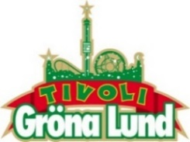
Pressmeddelande 2017-03-14
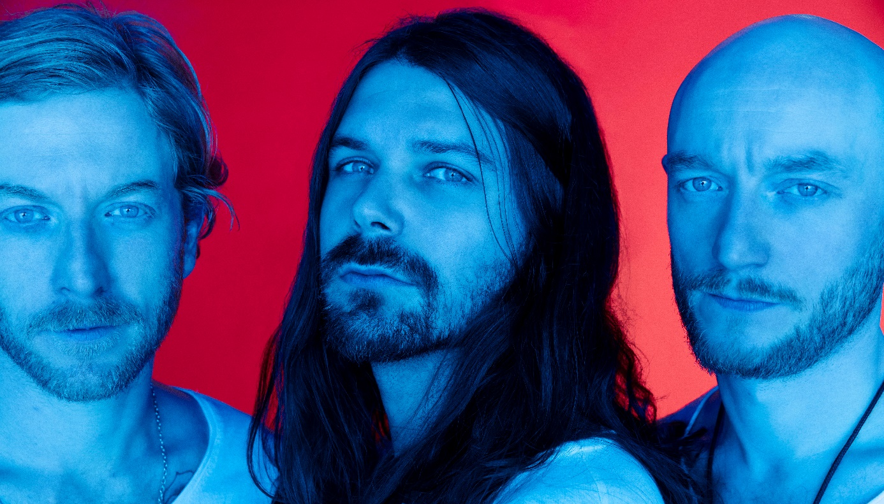
_{BIFFY CLYRO TILL GRÖNA LUND}
De är rocktrion som släppt sju album, legat på topplistorna i Europa och kammat hem såväl BRIT Awards som NME Awards. Den 8 augusti kl. 20.00 välkomnar vi Skottlands stoltheter till Gröna Lund, när rockbandet Biffy Clyro kliver ut på Stora Scen för första gången.
Simon Neil, James Johnston och Ben Johnston utgör tillsammans rockbandet Biffy Clyro, vars uppskattade sound karaktäriseras av en tung och melodisk blandning med gitarr, bas och trummor, där alla tre bandmedlemmarna bidrar med sång. Sedan debutalbumet ”Blackened Sky” från 2002 har de släppt ytterligare sex album och kammat hem flertalet tunga priser. Trion har bland annat nominerats till "Best British Group" på BRIT Awards 2011, vunnit "Best British Band" på NME Awards 2013 och albumet "Opposites" utsågs till "Best Album" på Kerrang! Awards 2013. Det sjunde och senaste albumet, ”Ellipsis”, släpptes 2016 och gick direkt upp på topplistorna i Europa. Den 8 augusti kliver den skotska trion Biffy Clyro upp på Stora Scen.
– Det känns riktigt spännande att vi får ett band som Biffy Clyro till Grönan i sommar. De har länge funnits på listan över band som jag vill se på Stora Scen och den 8 augusti är det äntligen dags, säger Johan Tidstrand, Gröna Lunds ägare.
För mer information kontakta Annika Troselius, Informationschef på telefon 0708-580050 eller e-mail annika.troselius@gronalund.com. För pressbilder besök Gröna Lunds bildbank www.bilder.gronalund.com.

KONSERTSOMMAREN 2017
Med Gröna Lunds entrékort Gröna Kortet har man fri entré hela säsongen, inklusive alla konserter. Gröna Kortet kostar 250 kr och går att köpa i Gröna Lunds webbshop. Följande konserter är hittills bokade på Gröna Lund:

The Cardigans – 4 maj kl. 20.00 på Stora Scen
HOV1 – 5 maj kl. 20.00 på Stora Scen
Stiftelsen – 12 maj kl. 20.00 på Stora Scen
Gabrielle – 18 maj kl. 20.00 på Stora Scen
Thomas Stenström – 19 maj kl. 20.00 på Stora Scen
Henrik Berggren – 24 maj kl. 20.00 på Stora Scen
Norlie & KKV – 25 maj kl. 20.00 på Stora Scen
Miss Li – 26 maj kl. 20.00 på Stora Scen
Zara Larsson – 1 juni kl. 20.00 på Stora Scen
Veronica Maggio – 2 juni kl. 20.00 på Stora Scen
The 1975 – 12 juni kl. 20.00 på Stora Scen
Bryan Ferry – 15 juni kl. 20.00 på Stora Scen
Flogging Molly – 16 juni kl. 20.00 på Stora Scen
First Aid Kit – 19 juni kl. 20.00 på Stora Scen
Rob Zombie – 20 juni kl. 20.00 på Stora Scen
Blink-182 – 21 juni kl. 20.00 på Stora Scen
Slayer – 26 juni kl. 20.00 på Stora Scen
Elton John – 2 juli kl. 20.00 på Stora Scen
Brad Paisley – 25 juli kl. 20.00 på Stora Scen
Alice Cooper – 27 juli kl. 20.00 på Stora Scen
Megadeth – 30 juli kl. 20.00 på Stora Scen
Biffy Clyro – 8 augusti kl. 20.00 på Stora Scen
Bad Religion – 10 augusti kl. 20.00 på Stora Scen
British Lion featuring Steve Harris – 15 augusti kl. 20.00 på Lilla Scen
Patti Smith & her band – 21 augusti kl. 20.00 på Stora Scen
Little Jinder – 23 augusti kl. 20.00 på Stora Scen
5 Seconds of Summer – 24 augusti kl. 20.00 på Stora Scen
Magnus Uggla – 25 augusti kl. 20.00 på Stora Scen
Ane Brun – 31 augusti kl. 20.00 på Stora Scen
Movits! – 1 september kl. 20.00 på Stora Scen
D-A-D – 7 september kl. 20.00 på Stora Scen
The Hives – 8 september kl. 20.00 på Stora Scen
Hoffmaestro – 15 september kl. 20.00 på Stora Scen
Linnea Henriksson – 21 september kl. 20.00 på Stora Scen

